LE CONOSCENZE PRINCIPALI
LA CORRENTE ELETTRICA: la corrente elettrica è la quantità di carica che attraversa la sezione di un conduttore nell'unità di tempo.
I = Q/Δt (A)
- L'unità di misura è l' AMPERE (SI) 1A = 1C / 1s -
L'Intensità di corrente elettrica è
direttamente proporzionale alla d.d.p.

LA PRIMA LEGGE DI OHM: la corrente elettrica che attraversa un conduttore è direttamente proporzionale alla d.d.p. esistente ai suoi capi e la costante di proporzionalità è la resistenza elettrica del conduttore.
ΔV = R*I (V)

LA SECONDA LEGGE DI OHM: la resistenza elettrica di un conduttore è direttamente proporzionale alla sua lunghezza e inversamente proporzionale alla sua sezione.
R = ρ*L/S
La costante di proporzionalità ρ dipende dalle caratteristiche del materiale conduttore e si chiama RESISTIVITA' SPECIFICA.
VOLTOMETRO: MISURA LA TENSIONE D.D.P.
AMPEROMETRO: MISURA L'INTENSITA' DI CORRENTE
TABELLA UNITA' DI MISURA
NOME | SIMBOLO | UNITA' DI MISURA
Intensità Corrente | I | AMPERE A
Tensione | V | VOLT V
Resistenza | R | OHM Ω
--ESERCIZI VARI--
ESERCIZIO 1
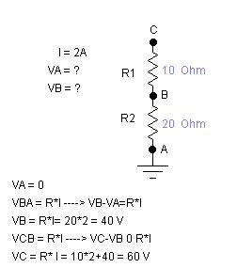
ESERCIZIO 2
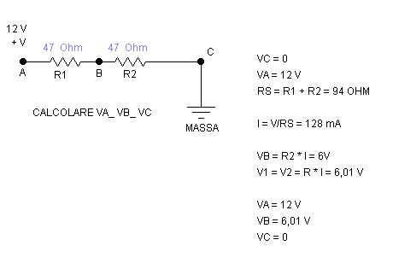
ESERCIZIO 3
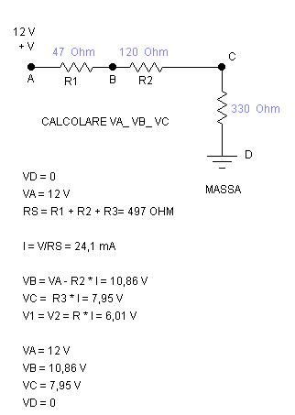
ESERCIZIO 4
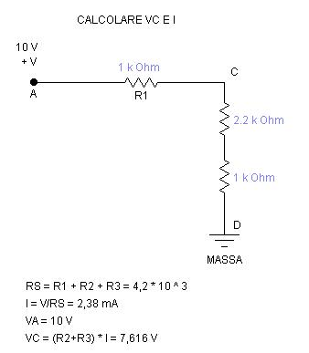
SIMBOLI VARI USATI IN ELETTRONICA
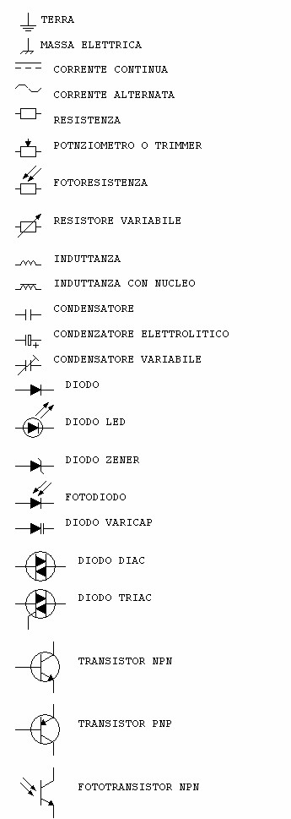
ALUNNO: ZUCCARELLO

